Ақпарат
Мектебімізде 31.01.24 күні мектеп психологі 10- сынып оқушыларына «Жаман әдет- барша жамандықтың кілті» тақырыбында тренинг өткізді. Оқушыларға тоқырау мен деградация жағдайында адам өзіне қандай да бір әрекеттерді жүктегісі келмейді. Жалқаулық әдеті уақыт өте келе адам тіпті болмашы нәрселерден де шаршайтындай күшейе түседі және қарапайым нәрсені жасаудың өзңне күш-қуат таппайды.Нақты айтқанда, жақсыдан үйреніп, жаманнан жирену – өмірлік ұстаным. Өйткені, дағды – адам баласына жақсы қасиеттерді үлгі етіп, бойына сіңіру үшін берілген қасиет. Жаман әдетке бойұсынған адам өмір бойы орны толмас өкініштерге ұрынып жатса, ал жақсы қасиеттерді үлгі еткендер сый-құрмет пен абыройға бөленетінін айтып өтті.
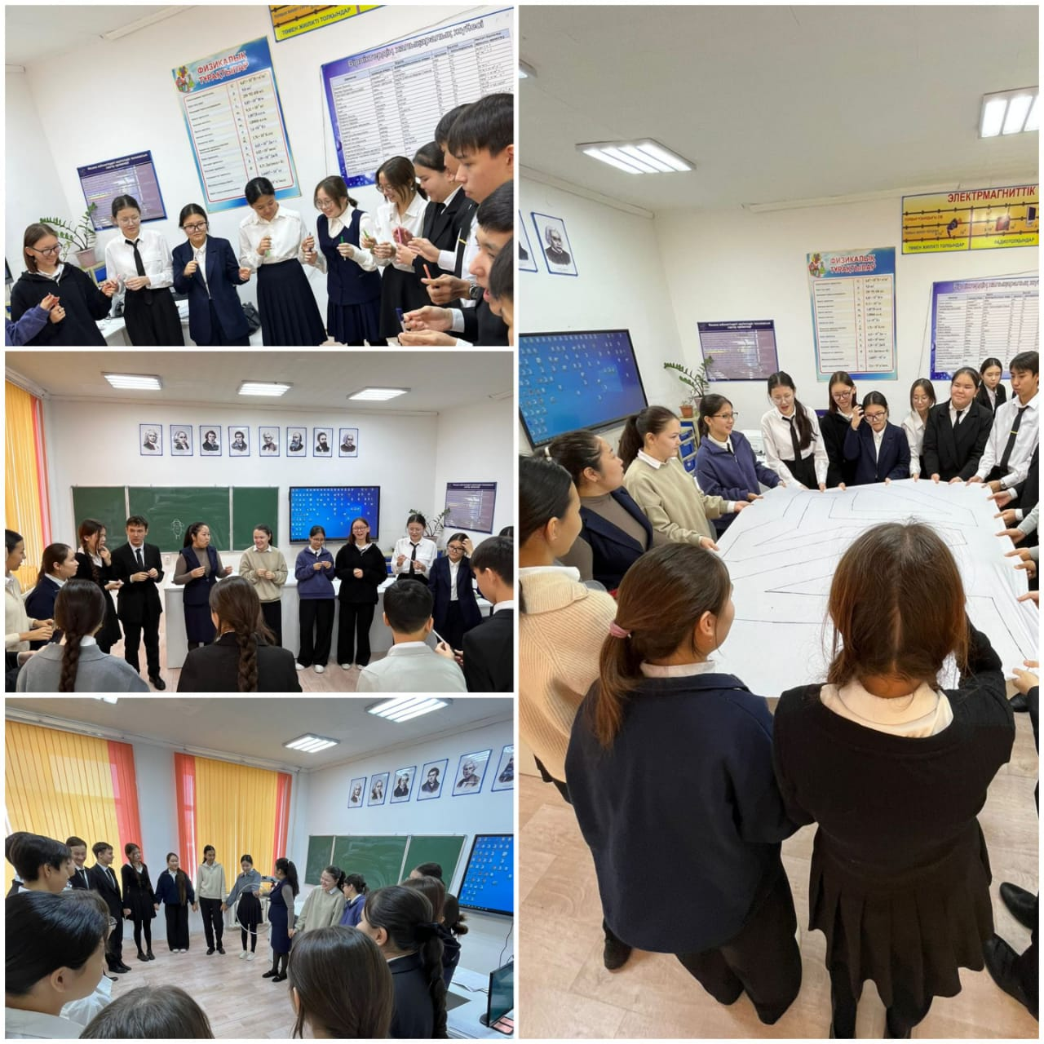
Информация
В нашей школе 31.01.24 школьный психолог провел тренинг для учащихся 10 классов на тему «Жаман әдет- барша жамандықтың кілті». В условиях стагнации и деградации человек не хочет навязывать себе какие-либо действия.

